Automatizační cvičení

|  |  |  |  |  |
| --- | --- | --- | --- | --- |
| **A4** | 105. Lineární pneumatika | | | |
| Runt Lukáš | |  | 1/7 | Známka: |
| 16. 10. 2019 | | 23.10.2019 |  | Odevzdáno: |

Zadání:

Zapojte obvod 1. a 2. přímé ovládání 1činného pohonu 2 tlačítky 3/2 s logickou funkcí „a+b“ a s funkcí „a*b“,

Zapojte obvod 3. a 4. přímé ovládání 2 činného pohonu 2 tlačítky 3/2 a tlačítkem 5/2,

Zapojte obvod 5. a 6. nepřímé ovládání 2 činného pohonu 2 tlačítky 3/2 a tlačítkem 5/2, (použít rozvaděč 5/2),

Zapojte obvod 7. nepřímé ovládání 2 činného pohonu 1 tlačítkem 3/2 (použít rozvaděč 5/2 s 1 řídícím signálem).

Zapojte obvod 8. Pro zadání C- B+ A- C+ B- A+ vypracovat harmonogram a obvod zapojit.

Tabulka použitých prvků:

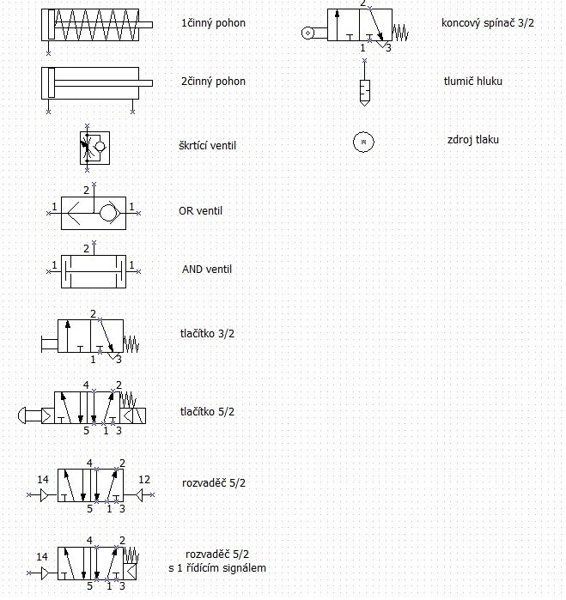

Schéma zapojení:

1. Přímé ovládání 1činného pohonu 2 tlačítky 3/2 s logickou funkcí „a+b“

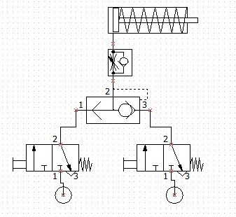

1. Přímé ovládání 1činného pohonu 2 tlačítky 3/2 s logickou funkcí „a*b“

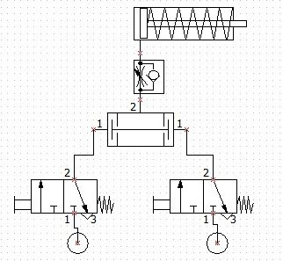

1. Přímé ovládání 2činného pohonu 2 tlačítky 3/2

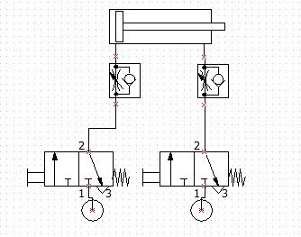

1. Přímé ovládání 2činného pohonu tlačítkem 5/2

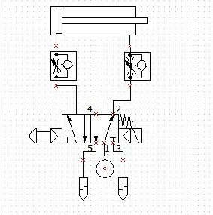

1. Nepřímé ovládání 2činného pohonu 2 tlačítky 3/2 (použít rozvaděč 5/2)

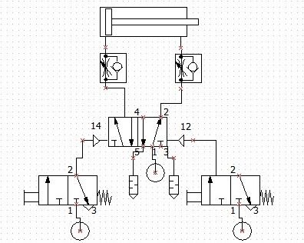

1. Nepřímé ovládání 2činného pohonu tlačítkem 5/2 (použít rozvaděč 5/2)

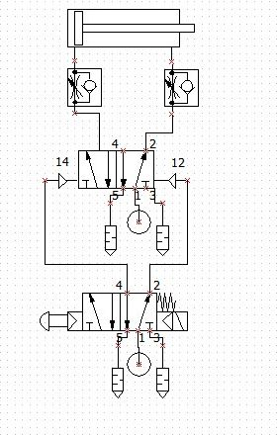

1. Nepřímé ovládání 2činného pohonu 1 tlačítkem 3/2 (použít rozvaděč 5/2 s 1 řídícím signálem)

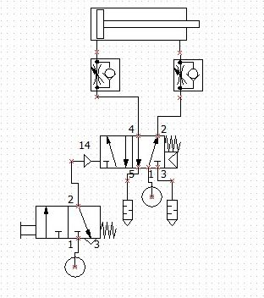

1. Pro zadání (C- B+ A- C+ B- A+) vypracovat harmonogram a obvod zapojit

* **Harmonogram:**

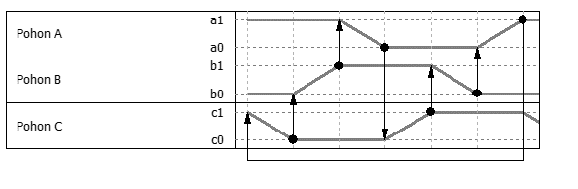

b0

c1

a0

b1

c0

a1

A+

B-

C+

A-

B+

C-

* **Schéma:**

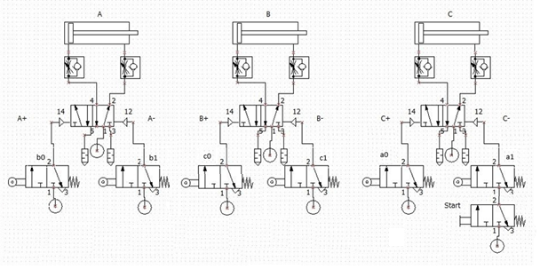

Závěr:

Během zapojování pneumatických obvodů jsem neměl, kromě občas špatně zastrčených hadiček, žádné problémy. Omylem jsem prohodil jednu hadičku, na problém by, jsem přišel sám. Obvod nakonec fungoval přesně podle zadání.